尊敬的同学：
您好！本次调查所有资料将严格保密，不会泄露您的任何个人信息，仅供班级内部交流学习之用。您的每个回答都对我们很重要，真诚地希望得到您的配合，衷心感谢您的参与！
性别： 姓名：
下面共有12个问题，每个问题分别有四个选项。请根据自己的情况对每个问题的四个选项按照适合程度以1、2、3、4进行排序[1=最不像你；2=第三像你；3=第二像你；4=最像你]。将数字填在每个选项前的括号中，请勿重复或漏填。答案没有对错之分，请根据您的真实情况作答。
1.当我学习的时候，  [ ]A.我喜欢加入自己的感受。  [ ]B.我喜欢观察与聆听。  [ ]C.我喜欢针对观念进行思考。  [ ]D.我喜欢实际操作。 | 2.我学得最好的时候，是当我  [ ] A.我相信我的直觉与感受时。  [ ] B.仔细聆听与观察时。  [ ] C.依赖逻辑思考时。  [ ] D.我努力完成实际操作时。
3.当我学习时，  [ ]A.我有强烈的感觉及反应。  [ ]B.我是安静的、谨慎的。  [ ]C.我是试着将事情想通。  [ ]D.我负责所有实际操作。 | 4.我学习是利用  [ ]A.感觉。  [ ]B.观察。  [ ]C.思考。  [ ]D.实际操作。
5.当我学习时，  [ ]A.我能接受新的经验。  [ ]B.我会从各个层面来思考问题。  [ ]C.我喜欢分析事情，并将其分解成几个部分来讨论。  [ ]D.我喜欢试着实际动手做。 | 6.当我在学习的过程中，  [ ]A.我是个直觉型的人。  [ ]B.我是个观察型的人。  [ ]C.我是个逻辑型的人。  [ ]D.我是个行动型的人。
7.我学得最好的时候，是从  [ ]A.与个人经验的联想开始。  [ ]B.观察入手。  [ ]C.理论开始。  [ ]D.试验与练习入手。 | 8.当我学习时，  [ ]A.我觉得整个人都投入学习中。  [ ]B.我会在行动前都尽量准备妥当。  [ ]C.我喜欢观念及理论。  [ ]D.我喜欢看到自己实际操作的成果。
9.我学习最好的时候，是  [ ]A.我依赖自己的感觉时。  [ ]B.我依赖自己的观察力时。  [ ]C.我依赖自己的观念时。  [ ]D.我自己试做一些事情时。 | 10.当我学习时，  [ ]A.我是容易相信的人。  [ ]B.我是个审慎的人。  [ ]C.我是个理智的人。  [ ]D.我是个能负责任的人。
11.当我学习时，  [ ]A.我是非常投入的。  [ ]B.我喜欢观察。  [ ]C.我会评估事物。  [ ]D.我积极参与。 | 12.我学得最好的时候，是当我  [ ]A.接受他人看法，开放心胸时。  [ ]B.非常小心时。  [ ]C.分析想法时。  [ ]D.实际动手做时。
调查到此结束，衷心感谢您的支持，祝您生活愉快！

CE具体经验=A选项分数和
RO反思观察=B选项分数和
AC抽象概括=C选项分数和
AE积极实践=D选项分数和
由CE和AC两端构成的横轴代表学习者如何接收新信息的信息接收偏好，
由RO和AE两端构成的纵轴代表学习者处理新信息的信息处理方式。

统计：
（横轴）=AC-CE：表示学习者在感知信息时对具体或抽象事物的偏爱程度。
（纵轴）=AE-RO：表示学习者在加工信息时深入思考与动手实践的偏爱程度。

根据纵横两轴的数值确定该点在下图模型中的具体位置，按照这一位置确定研究对象所属的学习风格类型。
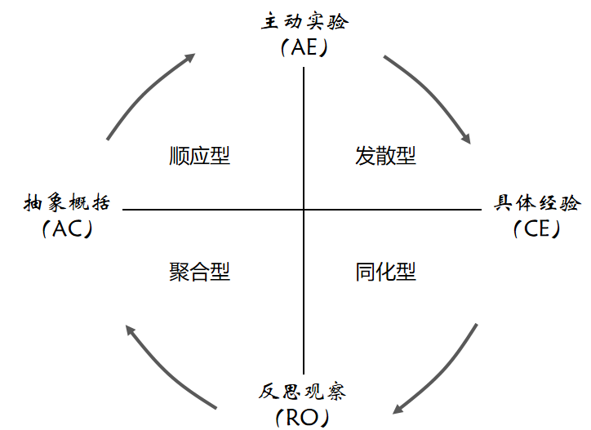
第1－4象限分别表示发散型、同化型、聚合型、顺应型四种学习风格。

